昨日回顾 2
继承 4
基本概念 4
基本语法： 5
几个基本概念 5
访问控制修饰符 5
parent关键词 7
构造方法和析构方法调用上级同类方法的问题 9
覆盖（override）： 10
基本概念 10
重写的基本要求： 11
最终类 12
最终方法 12
设计模式 12
什么叫设计模式？ 12
工厂模式 12
单例模式： 13
设计一个类：mysql数据库操作类 14

昨日回顾
面向过程：
将任务，分解为一个一个的连续的步骤，每个步骤去依次执行，然后最后就完成了既定目标；

面向对象：
将任务，分解为一个一个的“对象”，每个对象都有其自身的属性和方法，整个任务的完成，就是这些对象的“各自相互独立”有有所依从/关联的一些行为动作（各自的小任务），最终协调完成既定目标；

类：类是描述一类事物的共有特征信息的一种语法结构。

class C{}

对象：就是根据一个类所“生产”（创建）出来的一个“具体实物”。
$o1 = new C(); //对象；

对象的传值方式：
先看对象的存储模式（结构）：
$变量 ----> 对象标识符/编号(#1) -----> #1对象数据本身
并且：该变量中存储的实际是该对象的标识符/编号。这个标识符或编号有能力去“指向对象”；
class C{ public $p1 = 1;}
$o1 = new C();
$o2 = $o1; //值传递，此时$o2中存储的也是编号#，此时他们的关系为：
$o1----> 编号(#1) -----> #1对象数据
$o2----> 编号(#1)
$o1->p1 = 2; //修改的是对象#1的p1属性的值；
echo $o2->p1; //2

$o1 = 100;
var_dump($o2); //输出：Object(C)#1{p1 =>2}
echo $o2->p1; //输出：2
因为，此时他们是这样的数据情况：
$o1----> 100 #1对象数据
$o2----> 编号(#1)

$o3 = new C();
$o4 = & $o3; //引用传递，此时他们图示如下：
$o3----> 编号(#2) -----> #2对象数据
$o4
$o3->p1 = 3;
echo $o4->p1 ; //输出：3
如果：
$o3 = 300;
echo $o4->p1; //??？——报错！！！！
var_dump($o4); //输出： int(300)
理解：
$o3----> 300 #2对象数据（此时该对象自动销毁了）
$o4

类中成员：
类常量：
const 常量名 = 常量值；
实例属性：
public $属性名 【= 初始值】;
静态属性：
static $属性名 【= 初始值】;

实例方法：
【 public 】 function 方法名(形参1，形参2，...）{ 。。。。。}

静态方法：
static 【 public 】 function 方法名(形参1，形参2，...）{ 。。。。。}

构造方法：
就是在一个类创建出一个对象的时候会立即自动调用的方法；
方法名必须是一个固定的名字： __construct;
$obj1 = new C(); //此时，如果类C中有构造方法，就必然调用该方法；如果没有，就不会调用。
//如果有构造方法，且带参数，此时new 语法中，也需要有对应的实参；

析构方法：
固定的名称：__destruct；
对象被销毁的时候，会自动调用；

访问总结：
类，对象 --->>> 实例属性，静态属性，实例方法，静态方法：他们之之间有怎样的可访问性（关系）？

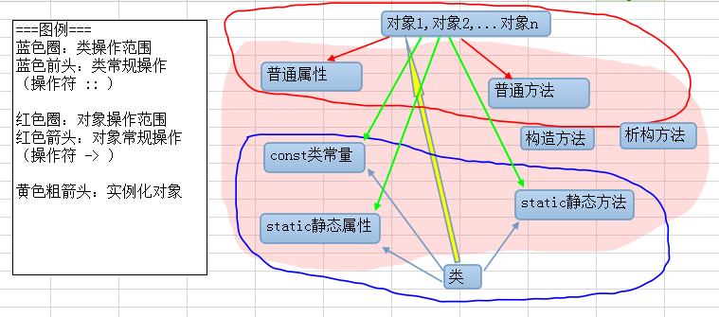
文字表达：
$对象->普通属性；
$对象->普通方法；
类名：：类常量；
类名：：静态属性；
类名：：静态方法；

继承

基本概念
将一个类A中的特性信息，传递到另一个类B中，此时就称为：
B继承A
A派生出B；

基本语法：
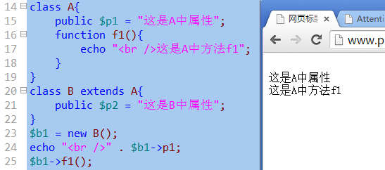

几个基本概念
- 继承：一个类从另一个已有的类获得其特性，称为继承。
- 派生：从一个已有的类产生一个新的类，称为派生。
- 父类/子类：已有类为父类，新建类为子类。父类又可以称为“基类”，上级类，子类又称为派生类，下级类，
- 单继承：一个类只能从一个上级类继承其特性信息。PHP和大多数面向对象的语言都是单继承模式。C++是多继承。
- 扩展：在子类中再来定义自己的一些新的特有的特性信息（属性，方法和常量）。没有扩展，继承也就没有意义了。

访问控制修饰符
形式：
class 类名{
访问控制修饰符 属性或方法定义；
}

有3个访问修饰符：
- public公共的：在所有位置都可访问（使用）。
- protected受保护的：只能再该类内部和该类的子类或父类中访问（使用）。
- private私有的：只能在该类内部访问（使用）。

他们的作用是：用来“限制”其所修饰的成员的“可访问性”；
可访问性：
就是在代码中使用这样两种语法形式的“有效性”（合法性）：
对象->实例属性或方法；
类：：静态属性或方法；

访问控制修饰符，需要结合使用该语法形式的所在位置，才能确定是否可访问。

有3个访问位置（范围）：
某个类的内部：
某个类的继承类的内部：
某个类的外部：

则，他们结合起来的可访问性如下：
 | 类内部 | 继承关系类内部 | 类外部
public | Yes | Yes | Yes
protected | Yes | Yes | No
private | Yes | No | No

总结说明：
1，public修饰的成员，哪里都能访问；
2，类的内部，可以访问任何级别的成员；
3，public具有最宽泛的可访问性；private具有最狭小的可访问性；protecte则居中；

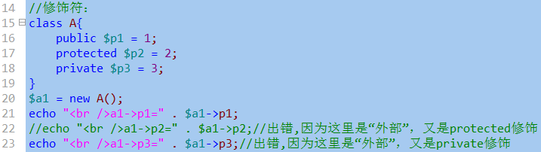

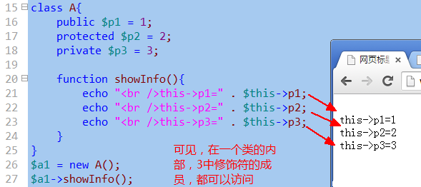

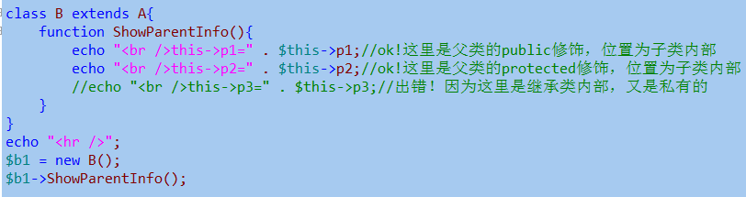

parent关键词
parent表示“父母”的意思，在面向对象语法中，代表“父类”
——本质上就是代表父类这个“类”，而不是父类的“对象”；

其使用方式为：
parent：：属性或方法； //通常是静态属性或静态方法，但有时候可能是实例属性或实例方法；

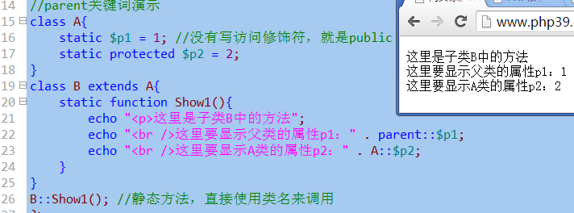

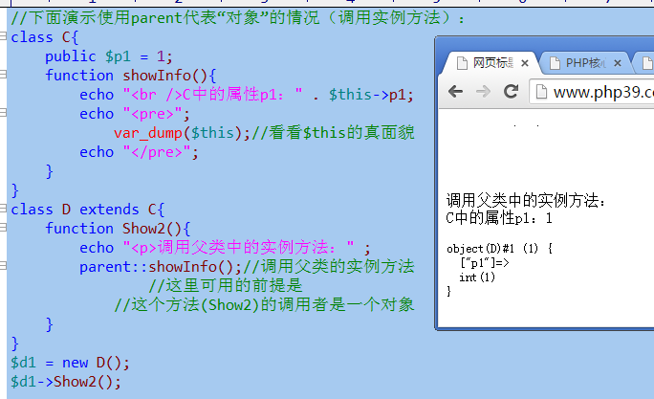

对比相关的2个词：
关键字 | 含义 | 使用位置： | 使用示例
parent： | 代表父类（这个类） | 肯定在一个方法中 | parent：：属性或方法；
self： | 代表当前其所在的类 | 肯定在一个方法中 | self：：静态属性或方法；
$this： | 代表调用当前方法的对象 | 肯定在一个方法中 | $this->实例属性或方法；

构造方法和析构方法调用上级同类方法的问题
1，如果一个类 有 构造方法，则实例化这个类的时候，就 不会 调用父类的构造方法（如果有）；
2，如果一个类没有构造方法，则实例化这个类的时候，就会自动调用父类的构造方法（如果有）；
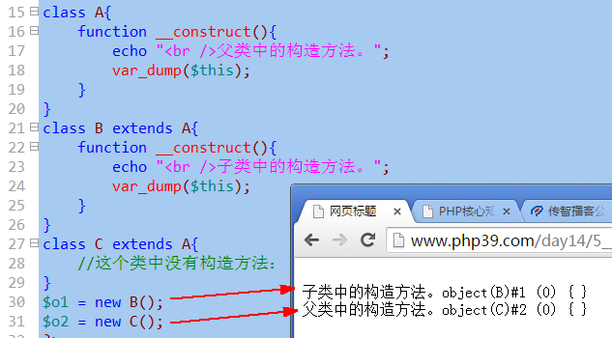
3，如果一个类 有 析构方法，则销毁这个类的时候，就 不会 调用父类的析构方法（如果有）；
4，如果一个类没有析构方法，则销毁这个类的时候，就会自动调用父类的析构方法（如果有）；
5，如果一个类中有构造方法或析构方法，则就可以去“手动”调用父类的同类方法（如果有）；
手动调用的语法形式总是这样：
parent：：构造方法或析构方法()

则，第5种情况，parent在构造方法中的一个典型代码（写法）：
（在子类的构造方法中，常常需要去调用父类的构造方法，以简化对象的初始化工作。）
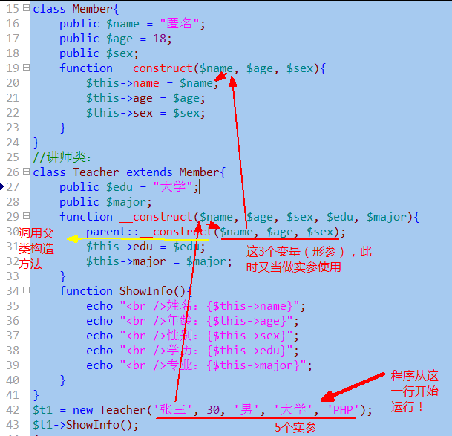

覆盖（override）：

基本概念
覆盖，又叫“重写”：
含义：
将一个类从父类中继承过来的属性和方法“重新定义”——此时相当于子类不想用父类的该属性或方法，而是想要定义。

覆盖的现实需要：
对于一个父类，或许其属性的现有数据（值），子类觉得不合适，而需要有自己的新的描述；
或许其方法，子类觉得也不合适，需要自己来重新定义该方法中要做到事。
此时就可以使用覆盖。
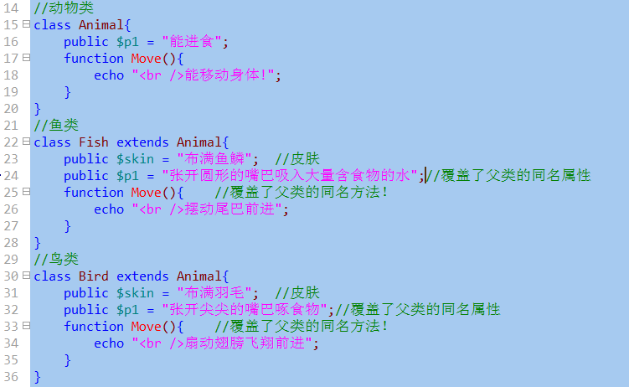

重写的基本要求：
访问控制权限：
子类覆盖的属性或方法的访问控制权限，不能“低于”父类的被覆盖的属性或方法的访问控制权限：
具体来说：
父类： public 子类：只能是public
父类： protected 子类：可以说protected和public
父类： private 子类：不能覆盖！——既父类的私有成员，不存在被子类覆盖的可能。

方法的参数形式：
子类覆盖父类的同名方法的时候，参数要求跟父类保持一致；
特例：
构造方法重写的时候参数可以不一致

小注意：
虽然父类的私有属性不能被覆盖，但子类却可以定义自己的跟父类同名的属性；
虽然父类的私有方法不能被覆盖，但子类也不能定义自己的同名方法；

最终类
最终类，其实就是一种特殊要求的类：要求该类不允许往下继承下去。

形式：
final class 类名{
//类的成员定义。。。跟一般类的定义一样！
}

最终方法
最终方法，就是一个不允许下级类去覆盖的方法！！

形式：
class 类名{
final function 方法名(形参列表...){ 。。。。。 }
}

设计模式

什么叫设计模式？
简单来说，设计模式就是解决某个问题的一般性代码的经验性总结。
类比来说：
它类似之前所学的“算法”：针对某种问题，使用某种特定的语法逻辑就可以完成该任务。

工厂模式
所谓工厂模式，就是这样一个类（就是所谓的工厂类）：
它可以根据“传递”给他的类名，而去生产出对应的类的对象。
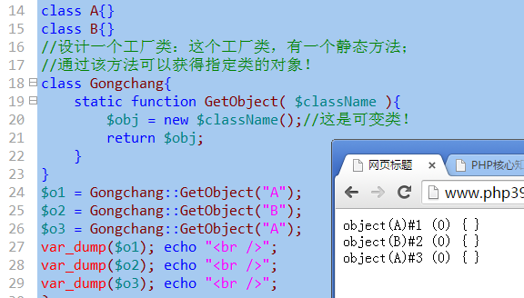

单例模式：
例，就是实例（Instance），其实就是对象（object）
单例：就是一个对象；
单例模式：就是设计这样一个类，这个类只能“创造”出它的一个对象（实例）；

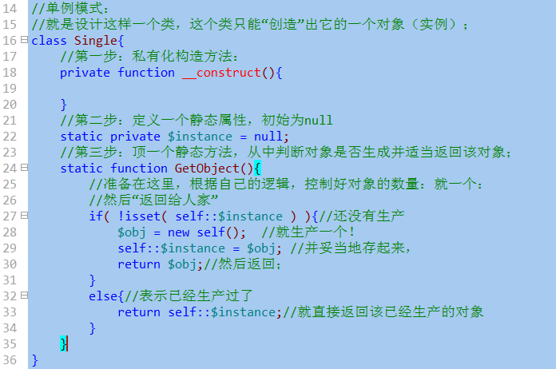
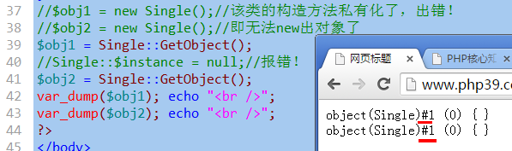

设计一个类：mysql数据库操作类
设计目标：
1，该类一实例化，就可以自动连接上mysql数据库；
2，该类可以单独去设定要使用的连接编码（set names XXX）
3，该类可以单独去设定要使用的数据库（use XXX）；
4，可以主动关闭连接；
上述设计目录，大致上相当于如下几行代码：
$link = mysql_connect(“localhost”, “root”, “123”);
mysql_query(“set names XXX”);
mysql_query(“use XXX”);
然后，后面就可以执行各种sql语句来：
$r1 = mysql_query(“insert into ....”);
$r2 = mysql_query(“delete from .....”)
$r3 = mysql_query(“select * from ....”);

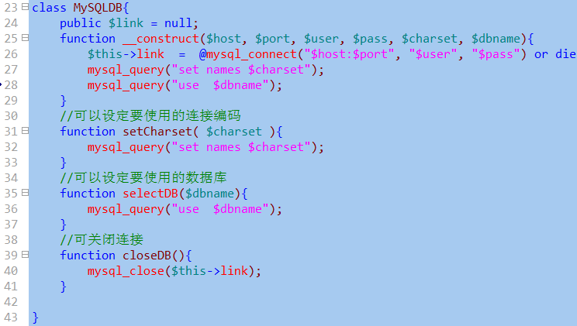
使用这个类的代码如下所示：
